**HUBUNGAN TINGKAT STRES TERHADAP KONDISI SOSIAL DENGAN KEJADIAN KEPUTIHAN FISIOLOGIS**

**Mohamad Judha1, Yunita Y.Tjatjo2,**

**INTISARI**

**Latar Belakang :** Stres terjadi karena adanya ketidakseimbangan antara tuntutan lingkungan dengan sumber koping individu. Menjadi mahasiswa baru mangharuskan untuk melakukan penyesuaian-penyesuaian diri dengan situasi dan tuntutan di perguruan tinggi, kekurang mampuan dalam menyesuaikan diri dengan kondisi sosial dapat menimbulkan stres. Kondisi tubuh pada saat mengalami stres akan mengalami perubahan pada hormon-hormon reproduksi termaksut hormon esterogen yang menjadi penyebab terjadinya keputihan

**Tujuan Penelitian :** Mengetahui hubungan tingkat stres terhadap kondisi sosial dengan kejadian keputihan fisiologi pada mahasiswi

**Metode Penelitian :** Desain penelitian yang digunakan adalah *deskriptif korelasional* dengan pendekatan menggunakan *cross sectional*. Penelitian ini di laksanakan di Universitas Respati Yogyakarta pada 14 dan 16 Januari 2019 dengan sampel 60 mahasiswi menggunakan teknik *purposive sampling*. Instrument pengambilan data menggunakan DASS 42 dan analisis menggunakan *Chi-Square.*

**Hasil Penelitian :** Tingkat stres pada mahasiswi yang tergolong normal sebanyak 12 orang (20%) dan yang mengalami stres ringan sebanyak 45 orang (75%) dan yang mengalami stres sedang sebanyak 3 orang (5%). Mahasiswi yang mengalami kejadian keputihan fisiologis 25 orang (41.7%) sedangkan yang tidak mengalami keputihan 35 orang (58.3%). Hasil uji *Chi-Square* didapatkan nilai x² 9.349 dengan p value 0.006

**Kesimpulan :** hasil penelitian menunjukan ada hubungan tingkat stres terhadap kondisi sosial dengan kejadian keputihan fisiologis pada mahasiswi

**Kata Kunci :** Stres, Kondisi Sosial, Keputihan Fisiologis

### ¹²³Program Studi S1 Keperawatan, Fakultas Ilmu Kesehatan Universitas Respati Yogyakarta.

**CORRELATION BETWEEN STRESS LEVELS ON SOCIAL CONDITIONS**

**AND INCIDENCE OF PHYSIOLOGICAL VAGINAL DISCHARGE**

**Mohamad Judha 1, Yunita Y.Tjatjo 2,**

**ABSTRACT**

**Background**: Stress may occur due to an imbalance between environmental demands and individual coping sources. Being a new student requires adjustments to situations and demands at university. Inability to adjust to social conditions may result in stress. When experiencing stress, the condition of the body will experience changes in reproductive hormones including estrogen hormones which may cause vaginal discharge

**Objective**: To identify the correlation between stress levels on social condition and the occurrence of physiological vaginal discharge

**Methods**: The research used descriptive correlational design with cross sectional approach. It was conducted at Respati University of Yogyakarta on 14 and 16 January 2019 with a sample size of 60 female students whom were taken using purposive sampling technique. The instrument to collect data was DASS 42 and the data were analyzed using Chi-Square.

**Results**: 12 students (20%) had normal level of stress and 45 students (75%) had mild stress and 3 students (5%)had moderate stress. 25 students (41.7%) experienced physiological vaginal discharge and 35 students (58.3%) did not experience vaginal discharge. The Chi-Square test indicated x² value of 9.349 ​​with p value of 0.006

**Conclusion**: The results of the research show that there is a correlation between stress levels on social condition and the incidence of physiological vaginal discharge

**Keywords**: Stress, Social Condition, Physiological Vaginal Discharge

Faculty of Health Sciences, Respati University of Yogyakarta.

**PENDAHULUAN**

Keputihan atau *fluor albus* sering diderita wanita dalam masa aktif reproduksi dan jarang di alami pada wanita masa puberitas. Dalam keadaan normal vagina mengeluarkan cairan dalam jumlah sedikit dan sama sekali tidak dirasa atau di keluhkan oleh wanita. Secret ini di hasilkan oleh kelenjar yang ada dalam serviks yang terdapat dalam liang vagina dan berguna untuk menjaga agar dinding vagina selalu dalam keadan basah. Keadaan ini bukanlah gejala keputihan patologis karena tidak di jumpai rasa gatal, panas, iritasi/tidak ada lesi abnormal pada vagina1

Kondisi tubuh remaja pada saat stres akan mengalami perubahan, termaksud perubahan pada hormon-hormon reproduksi. Hormon esterogen juga akan berpengaruh oleh kondisi stres hal ini menjadi penyebab terjadinya keputihan2 Keputihan fisiologis bisa juga timbul karena stres, adanya rangsangan mekanisme oleh alat-alat kontrasepsi, perempuan dewasa bila dirangsang, saat mengalami haid dan pada wanita menopause3

Stres sendiri bisa berasal dari individu, lingkungan keluarga, lingkungan tempat tinggal dan dapat pula berasal dari tempat-tempat dimana individu banyak menghabiskan waktunya seperti kantor dan tempat pendidikan. Dampak adanya kejadian stres yang tinggi pada mahasiswa memiliki konsekuensi merugikan dalam prestasi akademik, kompetensi, profesionalitas dan kesehatan. Mahasiswa sebagai insan akademik dalam kegiatannya juga tidak terlepas dari stres. Stresor atau penyebab stres pada mahasiswa dapat bersumber dari kehidupan akademiknya, terutama dari tuntutan eksternal dan tuntutan dari harapannya sendiri. Tuntutan eksternal dapat bersumber dari tugas-tugas kuliah, beban pelajaran, tuntutan orang tua untuk berhasil di kuliahnya, dan penyesuaian sosial di lingkungan kampusnya4

Hasil studi pendahuluan yang dilakukan pada bulan September 2018 diperoleh data jumlah mahasiswi tahun pertama sebanyak 70 mahasiswi. Peneliti juga melakukan pengukuran tingkat stres dengan kejadian keputihan fisiologis pada mahasiswi dengan menggunakan koesioner terhadap 10 orang mahasiswi. Diperoleh 3 mahasiswi mengalami pengeluaran cairan secara berlebihan dari liang vagina, 4 mahasiswi mengalami kesulitan untuk tidur dimalam hari, 5 mahasiswi kesulitan dalam mengatur waktu istirahat, mudah lelah, cemas, sulit untuk berkonsentrasi dan mudah tersinggung, 1 mahasiswa kesulitan dalam menyesuaikan diri dengan tempat tinggal (asrama/kos), 1 mahasiswa kesulitan dalam menyesuaikan diri dengan teman baru, dan terdapat 3 mahasiswi yang kesulitan dalam pembelajaran.

**METODE PENELITIAN**

Penelitian ini merupakan penelitian *deskriptif korelasional* dengan menggunakan pendekatan *cross sectional.* penelitian ini dilakukan pada 14 Januari dan 16 Januari 2019

Populasi yang diteliti dalam penelitian ini adalah mahasiswi sebanyak 70 Mahasiswi yang aktif, teknik pengambilan sampel menggunakan *purposive sampling* dan sampel yang diteliti berjumlah 60 mahasiswi. Instrument pengambilan data menggunakan DASS 42. Variabel independen adalah tingkat stres terhadap kondisi sosial dan variabel dependen kejadian keputihan fisiologis

Analisis yang digunakan analisis univariat dan analisis bivariate. Analisis univariat pada penelitian ini dilakukan pada variabel penelitian yang meliput : tingkat stres terhadap kondisi sosial dengan kejadian keputihan fisiologis dengan menggunakan rumus persentase. sedangkan analisis bivariat dilakukan untuk mengetahui hubungan keikutsertaan organisasi kemahasiswaan dengan motivasi belajar dengan menggunakan *chi square*.

**HASIL**

**Analisis Univariat**

Tabel 4.1 Distribusi Frekuensi Tingkat Stres terhadap Kondisi Sosial pada Mahasiswi

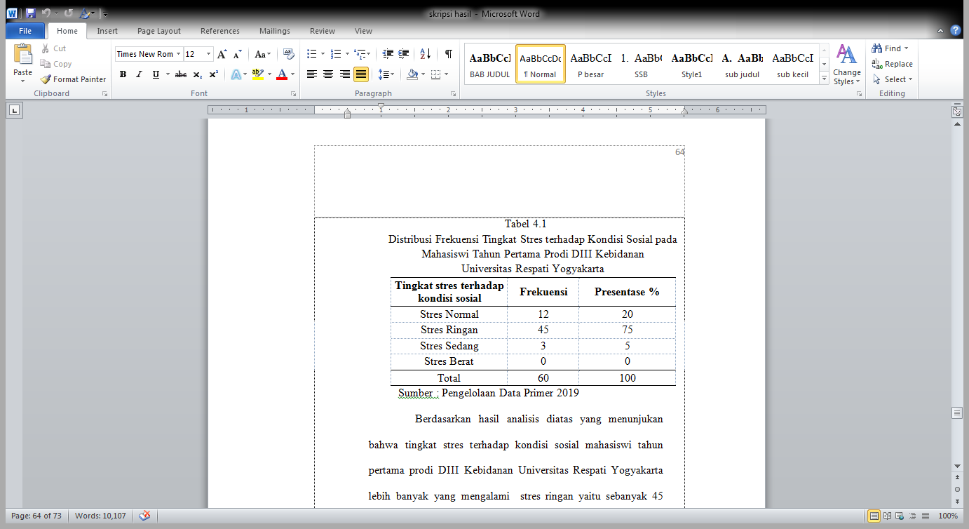

Sumber : Pengelolaan Data Primer 2019

Berdasarkan hasil analisis diatas yang menunjukan bahwa tingkat stres terhadap kondisi sosial mahasiswi lebih banyak yang mengalami stres ringan yaitu sebanyak 45 mahasiswi (75%) dan stres normal 12 mahasiswi (20%) sisanya 3 mahasiswi (5%) mengalami stres sedang

Tabel 4.2 Distribusi Frekuensi Kejadian Keputihan Fisiologis pada Mahasiswi

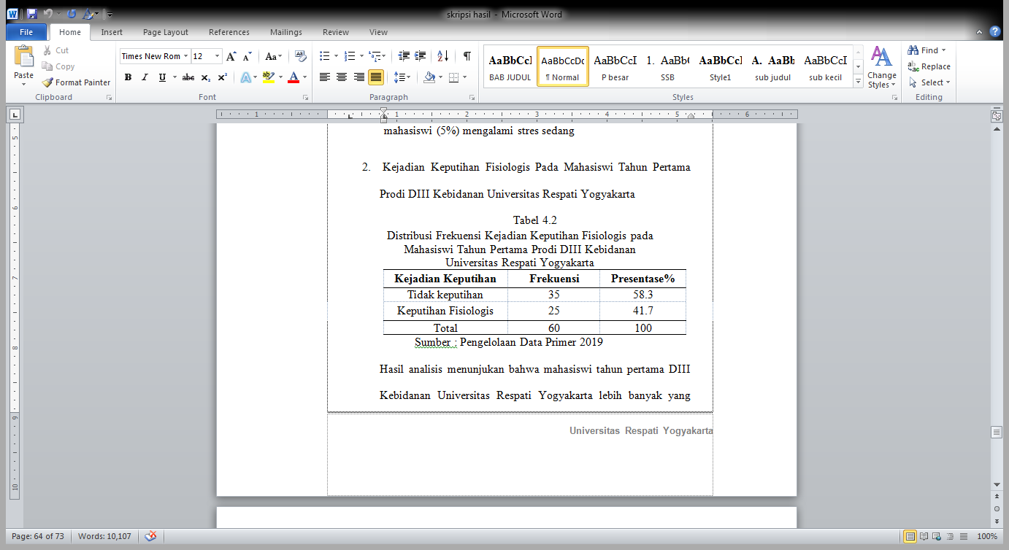Sumber : Pengelolaan Data Primer 2019

Hasil analisis menunjukan bahwa mahasiswi lebih banyak yang tidak keputihan yaitu sebanyak 35 mahasiswi (58.3%) sedangkan sisanya 25 mahasiswi (41.7%) mengalami keputihan fisiologis

Table 4.3 Hubungan Tingkat Stres terhadap Kondisi Sosial dengan Kejadian Keputihan Fisiologis pada Mahasiswi

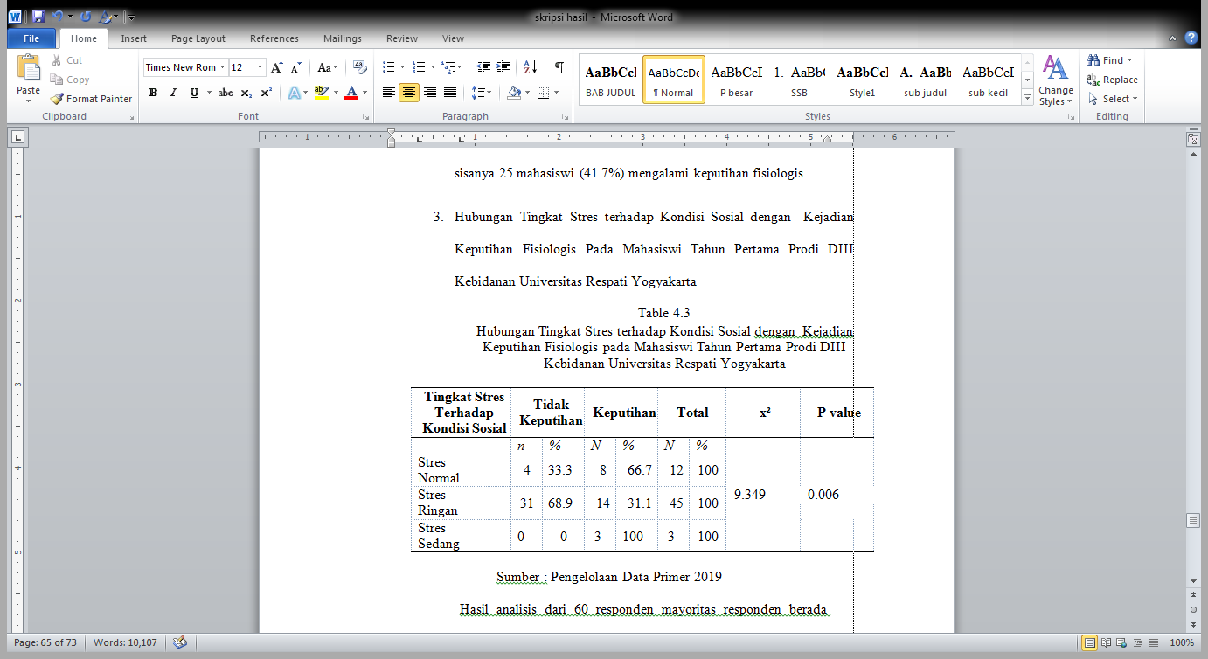Sumber : Pengelolaan Data Primer 2019

Hasil analisis dari 60 responden mayoritas responden berada dalam kategori tingkat stres ringan yang tidak mengalami keputihan yaitu sebanyak 31 (68.9%) lebih tinggi dari stres normal yaitu 4 (33.3). Mahasiswi yang memiliki tingkat stres ringan yang mengalami keputihan fisiologis yaitu 14 mahasiswi (31.1%) lebih banyak dibandingkan stres normal yaitu 8 mahasiswi (66.7%) dan stres sedang yang mengalami keputihan fisiologis berjumlah 3 mahasiswi (100%). Hasil uji *chi square* dengan membaca hasil analisis *Fisher’s Exact Test,* didapatkan nilai uji *chi square (X²)* sebesar 9.349 dengan nilai signifikan *Fisher’s Exact Test* sebesar 0.006. oleh karena nilai signifikan sebesar 0.006 lebih kecil dari 0.05 (p< 0.05) maka dikatakan signifikan sehingga dapat disimpulkan Ho ditolak dan Ha diterima yang berarti ada hubungan tingkat stres terhadap kondisi sosial dengan kejadian keputihan fisiologis pada mahasiswi

**PEMBAHASAN**

**Tingkat Stres Terhadap Kondisi Sosial Pada Mahasiswi**

Dari hasil analisis diketahui mahasiswi lebih banyak yang mengalami stres ringan terhadap kondisi sosial yaitu 45 mahasiswi (75%) dari 60 responden dan mahasiswi yang mengalami stres normal sebanyak 12 mahasiswi (20%) dan sisanya 3 mahasiswi (5%) mengalami stres sedang.

Stres merupakan bentuk interaksi antara individu dengan lingkungan yang dinilai individu sebagai sesuatu yang membebani atau melampaui kemampuan yang dimiliki serta mengancam kesejahteraanya5. Memasuki lingkungan baru khususnya lingkungan kampus merupakan salah satu perubahan besar pada hidup seseorang. Pada tahun pertama perkuliahan, mahasiswa biasanya akan mengalami berbagai perubahan dan tuntutan. Oleh karena adanya berbagai perubahan dan tuntutan yang dialami mahasiswa tahun pertama, maka kemampuan penyesuaian diri merupakan hal utama yang harus dimiliki oleh mahasiswa. Dalam proses mengenali lingkungan6. Permasalahan yang mempengaruhi penyesuaian diri mahasiswa tahun pertama yaitu perbedaan cara belajar, perpindahan tempat tinggal, pencarian teman baru, perubahan relasi, pengaturan waktu dan nilai-nilai kehidupan7. Dalam menghadapi masalah-masalah ini terdapat mahasiswa yang mampu menyesuaikan diri dengan mudah namun ada pula mahasiswa yang mengalami kesulitan. Kemampuan dalam mengembangkan hubungan yang baru dan efektif dengan lingkungan dapat menjadi elemen penting dari penyesuaian sosial8.

**Kejadian Keputihan Fisiologis pada Mahasiswi**

Pada hasil analisis didapatkan dari 60 responden diperoleh data bahwa yang mengalami keputihan fisiologis yaitu 25 responden (41.7%). Responden menyatakan mengalami keputihan diluar pre menstruasi dan masa subur dalam satu bulan terakhir.

Responden yang tidak mengalami keputihan yaitu sebanyak 35 responden (58.3%). Responden menyatakan tidak mengalami keputihan diluar pre menstruasi dan masa subur dalam satu bulan terakhir dimana tidak terdapat lendir atau cairan yang keluar dari vagina baik dilihat dari warna dan kepekatan.

Keputihan merupakan gejala yang sering dialami oleh sebagian besar wanita, gangguan ini merupakan masalah kedua setelah gangguan haid. Keputihan seringkali tidak ditangani dengan serius oleh para remaja. Padahal keputihan bisa jadi indikasi adanya penyakit, hampir semua perempuan pernah mengalami keputihan pada umumnya orang menganggap keputihan pada wanita sebagai hal yang normal, pendapat ini tidak sepenuhnya benar karna ada berbagai sebab yang dapat mengakibatkan keputihan. Keputihan yang normal memamg merupakan hal yang wajar, namun keputihan yang patologi dapat menjadi petunjuk adanya penyakit yang harus diobati9. Keputihan terjadi karena dalam keadaan normal, dimana kondisi vagina tidak dalam keadaan steril melainkan mengandung bakteri dan jamur yang berpotensi menimbulkan keputihan2

**Hubungan antara Tingkat Stres Terhadap Kondisi Sosial Dengan Kejadian Keputihan Fisiologis pada Mahasiswi**

Mahasiswa yang belajar diperguruan tinggi menghadapi lingkungan baru yang penuh dengan masalah penyesuaian diri, kebanyakan mahasiswa itu dapat menyesuaikan diri dengan gembira serta mudah bergaul dengan teman-teman baru mereka, menumbuhkan kecendrungan baru, dan mempelajari macam-macam prilaku, serta sikap baru yang dapat memenuhi kebutuhan serta dorongan mereka. Akan tetapi sebagian dari mereka gagal dalam usaha menyesuaikan diri dengan lingkungan baru, sehingga mereka menjauhi dan menghindari mahasiswa lain, bahkan mungkin mempunyai sikap bermusuhan terhadap yang lain, sehingga mereka selalu dalam keadaan cemas dan tidak tenang10

Dari hasil analisis hubungan tingkat stres terhadap kondisi sosial dengan kejadian keputihan fisiologis pada mahasiswi bahwa mahasiswi yang memiliki tingkat stres ringan yang tidak mengalami keputihan yaitu sebanyak 31 mahasiswi (68.9%) lebih tinggi dibandingkan dengan responden yang memiliki stres normal 4 mahasiswi (33.3), mahasiswi yang memiliki stres ringan yang mengalami keputihan yaitu sebanyak 14 mahasiswi (31.1%) lebih banyak dibandingkan dengan tingkat stres normal yaitu 8 mahasiswa (66.7%) dan stres sedang sebanyak 3 mahasiswi (100%). Dengan kata lain, dapat dikatakan bahwa jika semakin baik penyesuaian diri mahasiswa maka tingkat stres terhadap kondisi sosial akan semakin rendah tingkat stres yang dialaminya, begitupun sebaliknya jika semakin buruk penyesuaian diri mahasiswa maka tingkat stres terhadap kondisi sosial akan semakin tinggi deajat tingkat stres yang dialaminya. Dapat dilihat bahwa mayoritas mahasiswa baru kurang mampu menyesuaikan diri dengan kondisi sosial diperguruan tinggi, dikarenakan merekakurang mampu meyelaraskan kebutuhanya sehingga mereka merasa stres. Ini sejalan dengan pendapat (Sulistiani, 2010)5 bahwa apabila individu mampu menyesuaikan diri dengan lingkungannya berarti individu tersebut mampu menyelaraskan kebutuhannya dengan tuntutan lingkungan sehingga tidak merasa stres dalam dirinya.

Semua organ tubuh kinerjanya dipengaruhi dan dikontrol oleh otak maka ketika reseptor otak mengalami kondisi stres hal ini dapat menyebabkan terjadinya perubahan keseimbangan hormon-hormon dalam tubuh dan hal ini dapat menimbulkan terjadinya keputihan 11

Berdasarkan hasil penelitian dan analisis yang telah dilakukan dapat diketahui bahwa ada hubungan tingkat stres terhadap kondisi sosial dengan kejadian keputihan fisiologis pada mahasiswi . Hal ini dapat dilihat dari hasil analisis *Chi square* pada kedua variable yaitu tingkat stres terhadap kondisi sosial dengan kejadian keputihan fisiologis didapatkan nilai x² 9.349 dengan nilai signifikan *P* value = 0.006

Hasil penelitian ini sejalan dengan penelitian Agustiani (2011)12 yang menyatakan bahwa ada hubungan yang bermakna antara tingkat stres dengan keputihan dengan nilai x² sebesar 11.435 dengan taraf signifikan p 0.001

**Kesimpulan**

Berdasarkan hasil penelitian yang telah dilaksanakan pada mahasiswa maka dapat ditarik kesimpulan bahwa setelah dilakukan analisis pada variabel tingkat stres terhadap kondisi sosial pada mahasiswi lebih banyak yang mengalami stres ringan yaitu sebanyak 45 orang (72.6%) sedangkan stres normal sebanyak 12 orang (19.4%) dan sisanya 3 orang (4.8%) mengalami stres sedang**.** Hasil analisis menunjukan bahwa variabel kejadian keputihan pada mahasiswi lebih banyak yang tidak mengalami keputihan yaitu sebanyak 35 orang (56.5%) sisanya 25 orang (40.3%) mengalami keputihan fisiologis**.** Hasil analisis uji *chi square (X²)* dengan membaca hasil *Fisher’s Exact Test* terhadap kedua variabel menunjukan ada hubungan tingkat stres terhadap kondisi sosial dengan kejadian keputihan fisiologis pada mahasiswi dengan nilai x² 9.349 dengan *P* value 0.006

**DAFTAR PUSTAKA**

1. Dewi, Pudiastuti R. (2010). *Pentingnya Menjaga Organ Reproduksi Wanita,* Jakarta : Indeks
2. Maudhyta,P.T. (2017). Internet. *Jurnal Ilmiah Mahasiswa Kesehatan Masyarakat*, Volume 2, No 6

Ojs.uho.ac.id/index.php/JIMKESMAS/article/view/2910/2194 Diakses pada 20 Februari 2019

1. Pribakti. (2012). *Resep Rahasia Kesehatan Wanita,* Jakarta : Sagung Seto
2. Sutjianto, M. (2015). Internet. *Hubungan Faktor Internal dan Eksternal dengan Tingkat Stres Pada Mahasiswa Fakultas Kedokteran Universitas Sam Ratulangi Manado*

<https://ejournal.unsrat.ac.id.index.php./jikmu/article/viewfile/7176/6688>. Diakses pada tanggal 22 Agustus 2018

1. Sulistiani, W. (2010). Internet. *Hubungan antara penyesuaiaan diri terhadap tuntutan akademik dengan kecendrungan stres pada mahasiswa fakultas kedikteran universitas hang tuah Surabaya*

Id.portalgaruda.org/?ref=browse&mod=viewarticle&article=18051 Diakses pada 07 september 2018

1. Dhara, S. (2015). Internet. *Peran Efekasi diri dan Dukungan Sosial Teman Sebaya Terhadap Penyesuaian Diri Mahasiswa Tahun Pertama Program studi Pendidikan Dokter Vakultas Kedokteran Universitas Udayana*

[*https://simdos.unud.ac.id/uploads/file_penelitian_1_dir/1aefda104a6cfd76575ad8b9de2c9d23.pdf*](https://simdos.unud.ac.id/uploads/file_penelitian_1_dir/1aefda104a6cfd76575ad8b9de2c9d23.pdf) Diakses pada tanggal 17 Februari 2019

1. Siswanto. (2009). *Kesehatan Mental konsep cakupan dan Perkembangannya,* Yogyakarta:Andi
2. Estiane, U. (2015). Internet. *Pengaruh dukungan sosial sahabat terhadap penyesuaian sosial mahasiswa baru dilingkungan perguruan tinggi*. <https://scholar.google.co.id/scholar.google.co.id/scholar?q=pengaruh+dukungan+sosial+sahabat+terhadap+penyesuaian+sosial+mahasiswa+baru+dilingkungan+perguruan+tinggi&hl=id&as_sdt=0&as_vis=1&oi=scholart#d=gs_qabs&p=&u%23p%3D4XJMI2dhe4J> Diakses pada 07 September 2018
3. Widyastuti. (2009). *Kesehatan Reproduksi,* Yogyakarta : Fitramaya
4. Sobur, A. (2013). *Psikologi Umum dalam Lintas Sejarah* : Bandung : CV Pustaka Setia
5. Regia, S. (2016). Internet. *Gambaran Pengetahuan Sikap dan Prilaku Remaja Putri dalam Penanganan Keputihan di Desa Cilayung*

[*http://jurnal.unpad.ac.id/jsk_ikm/article/download/10418/4754&ved=2ahUKEwiniaq8wcLgAhXXXysKHTZvBfoQFjACegQIAxAB&usg+AOvVaw#vs_H4aXu6v7bWPXIV3IIA*](http://jurnal.unpad.ac.id/jsk_ikm/article/download/10418/4754&ved=2ahUKEwiniaq8wcLgAhXXXysKHTZvBfoQFjACegQIAxAB&usg+AOvVaw#vs_H4aXu6v7bWPXIV3IIA)Diakses pada tanggal 17 Februari 2019

1. Agustiani, D. (2011). Internet. *Hubungan Tingkat Stress dengan Kejadian Keputihan pada REmaja Putri Kelas X dan XI di SMA Taman Jetis Yogyakarta*

<https://www.google.com/url?sa=t&source=web&rct=j&url=http://digilib.unisayogya.ac.id/1028/1/NASKAH%2520PUBLIKASI.pdf&ved=2ahUKEwjUhvjK8d7gAhWHRY8KHWpnCY0QFjAHegQIChAB&usg=AOvVaw30uN32kCsqBVcPWqQTaq7H> Diakses pada 20 Februari 2019